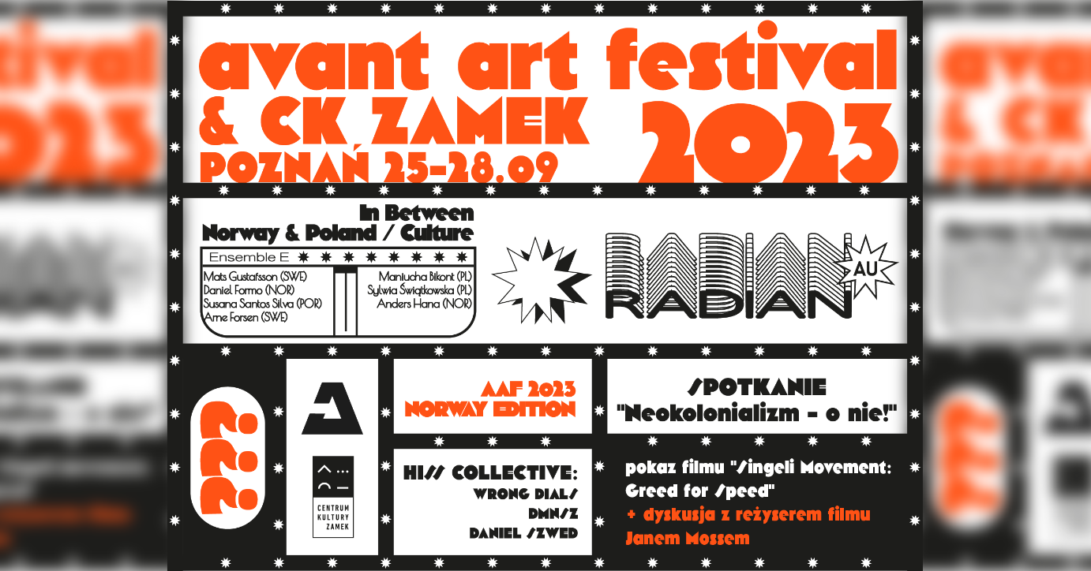

**Avant Art Festival**

**Centrum Kultury ZAMEK w Poznaniu**

**25‒28.09.2023**

Avant Art to festiwal prezentujący muzykę eksperymentalną, awangardową i łatwo wymykającą się głównemu nurtowi. Wydarzenie jest obecne na polskiej scenie muzycznej od ponad 15 lat. Główną siedzibą festiwalu jest Wrocław, ale inne miasta: Kraków, Warszawa czy Berlin również mają swoje odsłony programu. W tej części Europy to jeden z najszybciej rozwijających się i najciekawszych festiwali.

W 2023 roku po raz pierwszy festiwal odbędzie również w Poznaniu, dzięki współpracy Centrum Kultury ZAMEK z Fundacją Avant Art. W programie czterodniowej, poznańskiej edycji każdy wielbiciel i wielbicielka eksperymentalnych poszukiwań znajdzie coś dla siebie: niezwykłe koncerty, pokazy filmowe czy dyskusje.

Poznańską odsłonę Avant Art Festival otworzy pokaz filmu o rozwoju nurtu singeli w muzyce afrykańskiej „Singeli Movement: Greed for Speed”. Po seansie odbędzie się spotkanie z reżyserem. Kolejnego dnia, 26 września, o neokolonializmie w sztuce dyskutować będą: Łukasz Kumor z wydawnictwa płytowego Juju Sounds; Kuba Ziołek, muzyk, szef wydawnictwa Brutality Garden z Bydgoszczy; Piotr Cichocki, szef wydawnictwa płytowego 1000Hz i członek Zespołu Badań Postkolonialnych UW oraz Jan Muszyński Mass, filmowiec, muzyk, autor dwóch filmów o muzyce z Ugandy i Tanzanii. Avant Art Festival reprezentować będzie dyrektor festiwalu Kostas Georgakopulos. Wspólnie z uczestnikami i uczestniczkami postawimy pytania o źródła inspiracji muzycznych oraz miejsce Zachodu i Afryki w rozwoju nowych prądów. Również tego dnia polski kolektyw HISS złożony z trzech muzyków znanych już naszej publiczności – DMNSZ, DANIEL SZWED, WRONG DIALS – wypełni scenę elektroniczną muzyką, wykorzystującą niekonwencjonalnie instrumenty, barwy oraz improwizację.

Koncert międzynarodowego Ensemble E, zaplanowany na 27 września, będzie prawdziwą ucztą dla fanów eksperymentów i nowych rozwiązań muzycznych. To zespół artystów, artystek i muzyków prowadzonych przez Matsa Gustafssona, tworzących na polu współczesnej muzyki eksperymentalnej, noise’u, muzyki improwizowanej, współczesnego folku, free jazzu i innych dziedzin oraz tradycji muzycznych. Na koniec festiwalu wystąpi austriackie trio Radian, prezentujące instrumentalny rock, post-rock, jazz i elektronikę. Koncert odbędzie się 28 września.

Avant Art to interdyscyplinarne, alternatywne wydarzenie, które bez wątpienia tworzy interesującą przestrzeń dla sztuki oddalonej od mainstreamowych trendów. Główną misją festiwalu jest prezentowanie nieoczywistych zjawisk, pozostających poza głównym obiegiem kultury. W tym roku Centrum Kultury ZAMEK zaprasza poznańską publiczność na wspólne poszukiwania muzyczne razem z Avant Art Festival.

**PROGRAM:**

**25.09**

g. 20 | Pokaz filmu: „Singeli Movement: Greed for Speed” + dyskusja z reżyserem filmu Janem Mossem

Sala Audiowizualna / bilety 10 zł

**26.09**

g. 18 | Spotkanie: „NEOkolonializm – o nie!”

Sala Wielka / bilety 5 zł lub okazanie biletu na koncert HISS

g. 20 | Koncert: kolektyw HISS

Sala Wielka / bilety: 20 zł, 30 zł

**27.09**

g. 20 | Koncert: Emsemble E

Sala Wielka / bilety 59 zł, 69 zł

**28.09**

g. 20 | Koncert: zespołu Radian

Sala Wielka / bilety 30 zł, 40 zł

